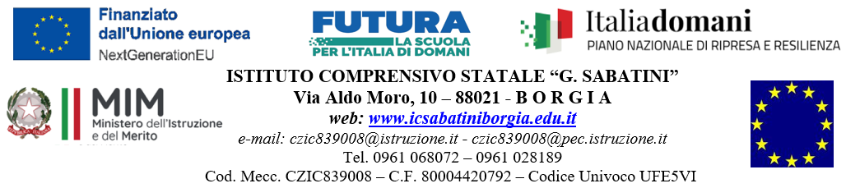

Alla c.a. del Dirigente Scolastico

Dell’Istituto Comprensivo

“G. Sabatini” Borgia

|  |
| --- |
| **Oggetto: AUTOCERTIFICAZIONE ATTIVITA’ SVOLTE CON COMPENSO A CARICO DEL FONDO DI ISTITUTO** |

__l__sottoscritt__ __________________________________________insegnante a ❑T.I .❑ T.D. in servizio nel plesso _____________________________________________

**D I C H I A R A**

ai fini della liquidazione dei compensi a carico del fondo d’istituto, di avere svolto nell’A.S. 2024/2025 le seguenti attività:

|  |  |  |  |  |
| --- | --- | --- | --- | --- |
| **ATTIVITA’** | |  | **Ore assegnate per l’a.s. 2024/2025** | **Ore svolte nell’a.s. 2024/2025** |
| Collaboratore del Dirigente Scolastico | | |  |  |
| Coordinatore di classe |  | |  |  |
| Commissione………………………. |  | |  |  |
| Fiduciari di Plesso |  | |  |  |
| Staff Dirigente |  | |  |  |
| Elaborazione Orario |  | |  |  |
| TUTOR docenti neoassunti |  | |  |  |
| PNSD |  | |  |  |
| NIV |  | |  |  |
| INVALSI |  | |  |  |
| Funzione Strumentale area …. |  | |  |  |
| Referenti |  | |  |  |
| ALTRO (da indicare) |  | |  |  |
|  |  | |  |  |
| PROGETTI : | | |  |  |
| Titolo : |  | |  |  |
| Attività d’insegnamento (ore retribuite in qualità di esperto) |  | |  |  |
| Attività funzionali all’insegnamento (ore retribuite in qualità di tutor) |  | |  |  |

Per documentare quanto dichiarato, alla presente si allega / si dichiara di essere in possesso (*barrare la casella di interesse*):

**❑** registro firme di presenza nelle Commissioni e copia dei verbali delle riunioni (per il Referente della Commissione/Progetto)

**❑** registro presenze alunni (per i progetti)

* relazioni conclusive dei progetti
* attività individuali

altro _____________________________________________________________________________

Si ricorda che la liquidazione di tutti i compensi accessori avverrà nel “Cedolino Unico” entro il mese di settembre 2025, con accredito sul c/c bancario o postale su cui è già accreditato lo stipendio.

Borgia, lì ____/____/_________

Firma

___________________________

Il presente modello, debitamente compilato e firmato, dovrà essere consegnato a mano entro il 23 giugno 2025.